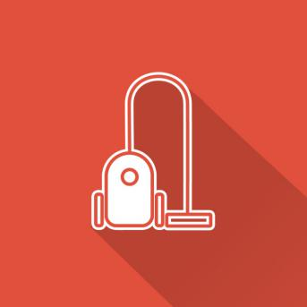

Collect

微信小程序

**软件项目风险管理计划**

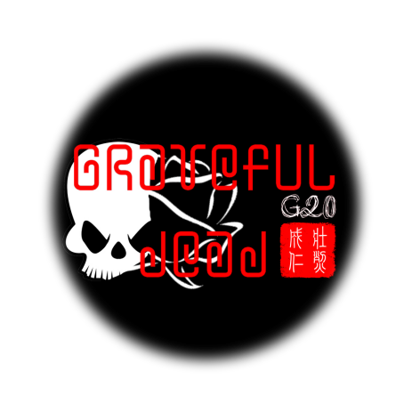

G20小组

## 软件项目风险管理计划

本计划主要针对项目开发设计到的风险，包括项目开发周期中可能出现的风险以及项目实施过程中外部环境的变化引起的风险等进行列举很简要的说明解决措施。

## 风险条目表

### 软件技术风险

* 本项目所涉及的编程语言主要是JavaScript、以及一些前端的html还有css的知识，后端的知识、这些都是我们之前没有接触过的，所以对我们来说需要学习的东西很多

### 软件过程风险

* ，因为是采用瀑布模型，初期的文档必须进行反复的修改与审核。尽量避免后期小程序不能满足用户的实际需求的情况。

#### 设计阶段的风险

* 在设计阶段我们会遇到很多团队成员之间意见不和等等的问题，以及设计的不够到位。

#### 实现阶段风险

* 组内成员没有任何开发经验，代码能力不强，需要长时间学习，同时可能会因为分工的原因产生意见不合的情况。

#### 维护阶段风险

* 代码的风格、质量不一致而导致代码难以被其他的维护人员看懂。
* 没有完整、而又详细的参考文档
* 小组的成员中都没有维护软件的经验。

#### 系统运营风险

* 微信官方是对个人开发者开发的新闻类小程序的审核比较严格，一般情况下是不允许通过的。

## 风险控制对策

### 软件技术风险

* 不断的去学习，由于时间关系，我们只能边学边实现。
* 微信小程序为我们提供了良好的开发环境以及咨询平台。但当我们在组内讨论与社区咨询后仍无法解决问题时，我们需要查阅相关资料，或者请求老师。我们下定决心一定要让组内所有成员在这门课上学习到新知识。

**软件过程风险**

* 我们需要做好每一步，以减少当前的错误堆积来避免之后巨大问题的产生。

#### 设计阶段的风险

* 在设计阶段，我们需要更多的沟通，不仅是和用户还有和组内成员之间的沟通也很重要，以及根据用户的需求来设计，确定功能以及实现的模块。我们也能够参考其余小组的报告和设计，来补充自身方案。

#### 实现阶段风险

* 项目经理负责组员内部的协调和氛围的建立。

#### 维护阶段风险

* 组内协商制定一种统一的编码风格、注释风格、命名风格
* 在维护时，组员之间注意建立联系。

#### 系统运营风险

我们有两种方案可以选择

* 根据小程序审核人员驳回的意见进行修改
* 申请企业认证